Tarea 2. Acceso y Diferentes AZ, AWS y GCP

Nombre: Veronica Tancara Casilla
Fecha: 14-06-2025

1. Regístrese en uno de los clouds conocidos, y establezca cuáles son sus alcances y limitaciones en cuanto a tener una cuenta gratuita, es decir en que se basa para ofrecer servidores o servicios gratuitos.

Respuesta:

Análisis de la cuenta gratuita en Microsoft Azure

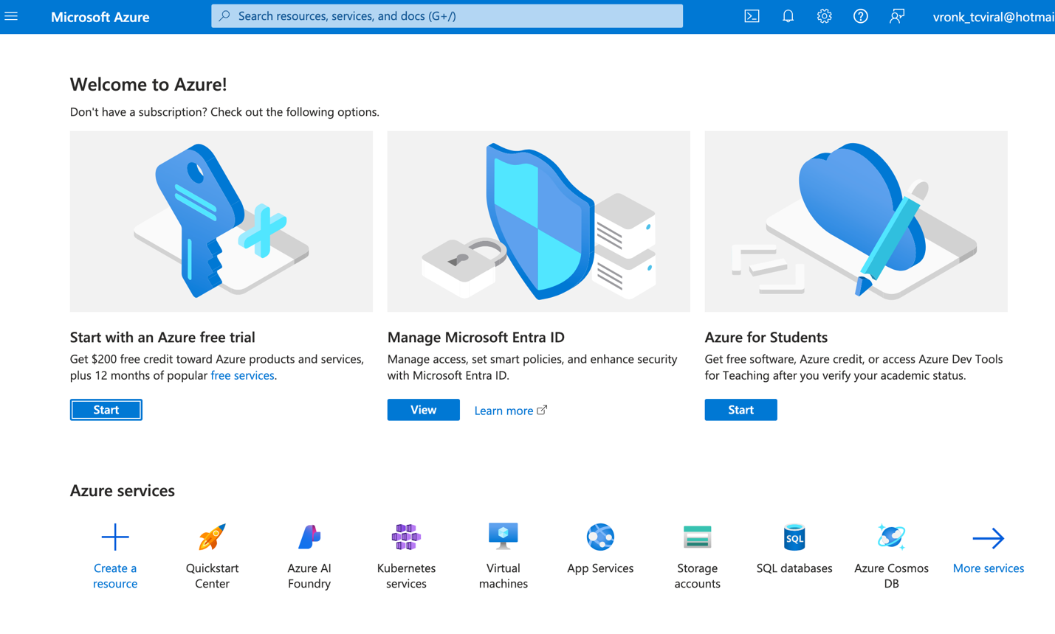

Al registrarse en Azure, este te ofrece una cuenta gratuita con el objetivo de permitir que nuevos usuarios exploren su plataforma sin incurrir en costos iniciales. Esta cuenta está compuesta por dos modalidades principales: un crédito inicial por tiempo limitado y una serie de servicios gratuitos con límites mensuales predefinidos. A continuación, se muestra una tabla de características accesibles de una cuenta gratuita en Azure.

Características | Azure Free Account
Duración | 12 meses + servicios gratuitos limitados
Crédito inicial | $200 USD por 30 días
Máquina virtual gratuita | 750 hrs/mes (B1S VM)
Almacenamiento gratuito | 5 GB Blob Storage
Base de datos gratuita | 250 MB SQL Database
Límites de red (ancho de banda) | 15 GB outbound
Servicios serverless | Azure Functions: 1M invocaciones / mes
Servicios ML/IA gratuitos | Azure AI Studio (con crédito)
Servicios de monitoreo/logs | Azure Monitor (limitado)
Documentación y comunidad | Muy buena, sobre todo para empresas grandes

En primer lugar, al registrarse, el usuario recibe un crédito de $200 USD válido por 30 días, que puede utilizarse para acceder a cualquier servicio disponible en la plataforma, como máquinas virtuales, bases de datos, servicios de inteligencia artificial, almacenamiento y redes. Este crédito permite realizar pruebas sin necesidad de una suscripción paga inmediata. Sin embargo, una vez agotado el crédito o cumplido el plazo, el acceso a los recursos se suspende hasta que el usuario decida actualizar a una cuenta de pago.

Además, Azure ofrece una capa gratuita de servicios durante 12 meses, que incluye recursos con uso limitado. Algunos ejemplos son: una máquina virtual B1S (750 horas/mes), almacenamiento Blob (5 GB), base de datos SQL (250 MB) y 15 GB mensuales de salida de datos. También existen servicios con capa gratuita permanente, como Azure Functions (serverless), Event Grid y ciertas herramientas de monitoreo y análisis.

Alcances de la cuenta gratuita

La cuenta gratuita de Azure permite a los usuarios:
  - Desarrollar y desplegar aplicaciones básicas en entornos reales.
  - Automatizar procesos utilizando funciones serverless.
  - Probar bases de datos pequeñas y configurar esquemas de datos.
  - Explorar servicios de inteligencia artificial como reconocimiento de texto o análisis de imágenes.
  - Acceder a herramientas de desarrollo y CI/CD como Azure DevOps y la integración con GitHub.

Estos beneficios hacen posible la creación de entornos de prueba y aprendizaje sin incurrir en costos, fomentando la capacitación técnica y la innovación individual.

Limitaciones de la cuenta gratuita

A pesar de sus beneficios, la cuenta gratuita presenta varias restricciones importantes:
  - El crédito inicial es temporal, y expira en 30 días independientemente de su uso.
  - Los recursos disponibles están limitados en capacidad, rendimiento y volumen (por ejemplo, solo una máquina virtual pequeña y una base de datos de tamaño reducido).
  - No incluye soporte técnico personalizado, salvo el acceso a documentación y foros.
  - Algunas regiones o servicios avanzados no están habilitados para cuentas gratuitas.
  - Es obligatorio registrar una tarjeta de crédito para verificar la identidad del usuario, aunque Microsoft asegura que no se efectuarán cobros automáticos mientras no se cambie el tipo de cuenta.

Conclusión

La cuenta gratuita de Azure está diseñada como un entorno controlado para el aprendizaje, la experimentación y el desarrollo de prototipos. Representa una oportunidad accesible para que estudiantes, desarrolladores y profesionales adquieran experiencia práctica en computación en la nube, con una oferta equilibrada entre libertad de uso y control de recursos.

